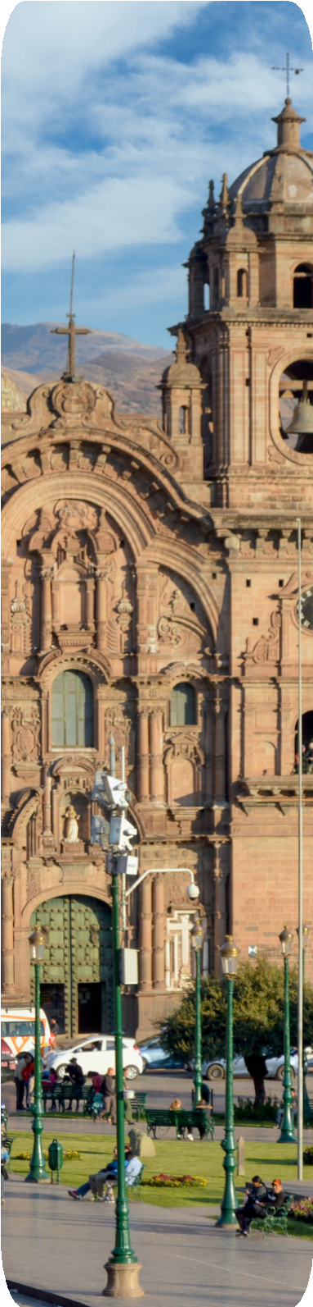
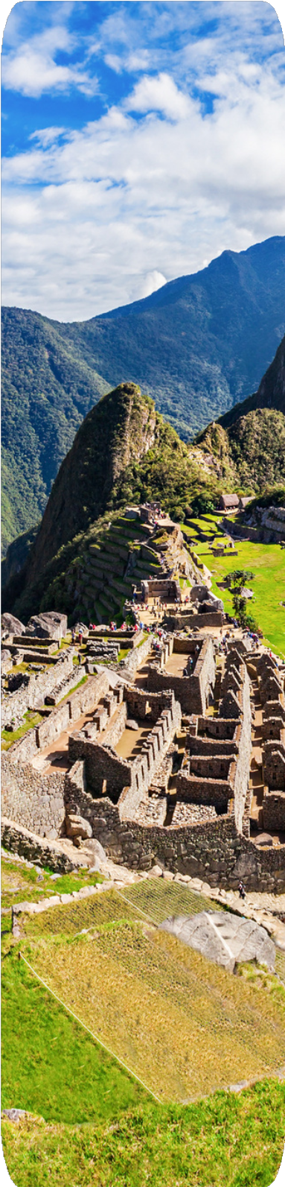
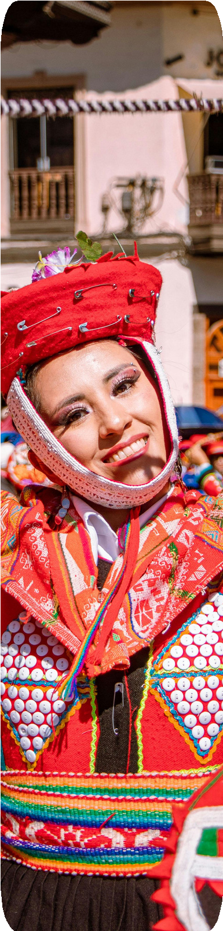









CUSCO FIN DE AÑO
CELEBRA FIN DE AÑO EN CUSCO
4 / 3

30 DE DICIEMBRE AL 02 DE ENERO

ITINERARIO DÍA POR DÍA

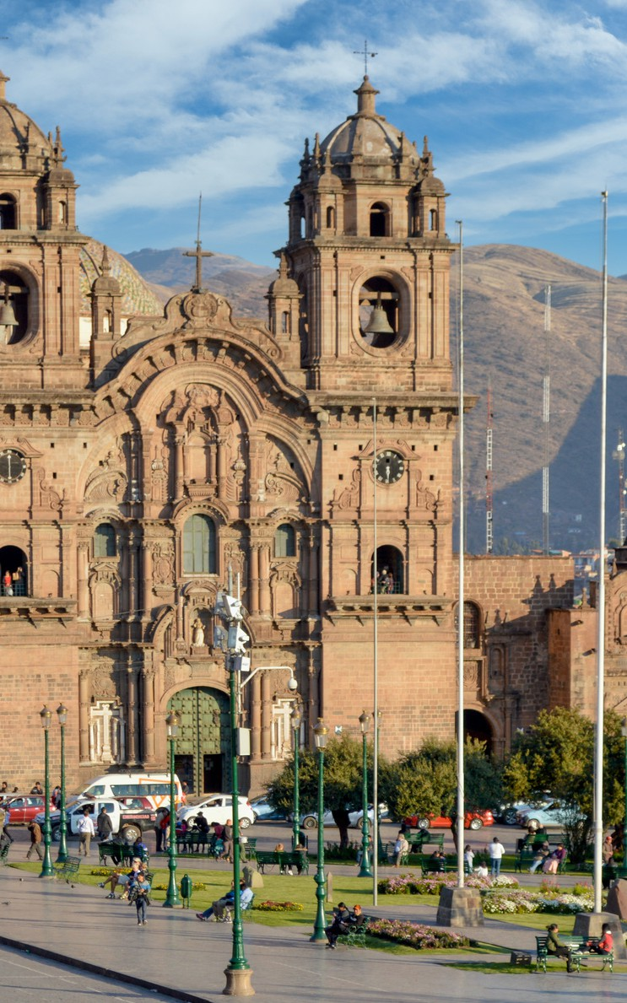
DÍA 1 30 de diciembre – Cusco
Recogida del aeropuerto y traslado al hotel. Pernocte en Cusco.
Alimentación: ninguna

DÍA 2 31 de diciembre – Machu Picchu
Desayuno en el hotel. 06:00 AM Recojo del hotel y traslado a la estación de tren, salida a Machu Picchu en tren turístico Expedition. Llegada y tomaremos el bus que lo conducirá a la entrada de la ciudadela. Ingreso a Machu Picchu y guiado por aproximadamente 2 horas (CIRCUITO 1, 2 o 3 de acuerdo a disponibilidad). Bus de bajada y almuerzo a la Carta en Café Inkaterra. Por la tarde retorno en tren turístico Expedition. Llegada y traslado al hotel. Pernocte en Cusco.
Alimentación: desayuno, almuerzo.

DÍA 3 01 de enero – Citytour Cusco
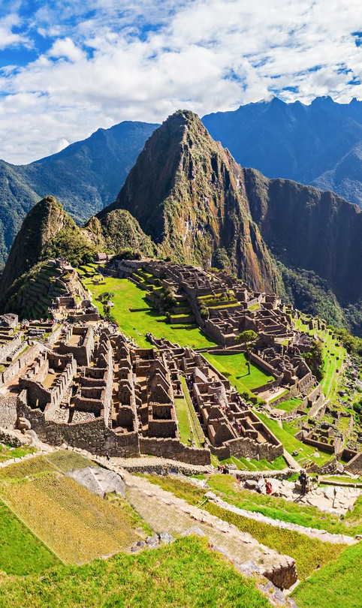
Desayuno en el hotel. Alrededor de la 01:30 PM Recojo del hotel e inicio de nuestra excursión, ingresaremos al Templo del Sol “EL Qoricancha”, fue un lugar sagrado donde se rendía adoración al dios Inca: el Inti (Sol), sobre el templo está construido el Convento de Santo Domingo, cuentan los cronistas que este templo estuvo totalmente recubierto de láminas de oro. Luego nos dirigimos hacia las ruinas de Cusco, primero visitaremos Sacsayhuaman, es una fortaleza ceremonial inca, hermoso lugar que irradia paz y tranquilidad, admiraremos las enormes rocas de más de 4 metros de altura, continuaremos con la excursión y nos dirigimos hacia las ruinas de Qenqo, centro arqueológico que nos ofrece dentro de sus mayores atractivos el laberinto con sus canales en zigzag, realmente maravilloso, continuamos con las ruinas de Tambomachay, sitio arqueológico con fuentes sagradas de vida y salud, nos ofrece una serie de acueductos, canales y cascadas de agua que fluyen por las rocas. Pernocte en Cusco.
Alimentación: desayuno

DÍA 4 02 de enero – Regreso a casa
Desayuno en el hotel. A hora oportuna traslado al aeropuerto.
Alimentación: desayuno.

TARIFA Y QUE INCLUYE


TOTAL PROGRAMA EN DOBLE
(MÍNIMO 2 PASAJEROS)
Precio por persona en
acomodación doble
Desde $ 535 USD
INCLUYE
NO INCLUYE

Traslados aeropuerto – hotel – aeropuerto en Cusco.
03 noches de alojamiento en Cusco.
Desayuno en el hotel.
City tour Cusco: Transporte, guía, ingresos a Koricancha y ruinas aledañas.
Tour a Machu Picchu: Transporte, tren Expedition ida y retorno, bus de subida y bajada a Machu Picchu, ingreso a Machu Picchu (CIRCUITO 1, 2 o 3), guía, almuerzo a la Carta en restaurante Café Inkaterra.
EXCURSIONES EN SERVICIO COMPARTIDO CON GUÍA EN IDIOMA ESPAÑOL Y/O INGLÉS.
Tickets aéreos.
Early checkin
late checkout.
Actividades no indicadas en el programa.
Comidas no especificadas en el programa.
Bebidas en los restaurantes.
Otros no mencionados en el programa.
Propinas, etc.

TARIFAS SUJETAS A DISPONIBILIDAD Y CAMBIO SIN PREVIO AVISO OFERTA VALIDA HASTA EL 31 DE OCTUBRE DE 2025

HOTELES PREVISTOS

HOTELES PREVISTOS Ó SIMILARES SEGÚN DISPONIBILIDAD
HOTELES | CATEGORIA | TARIFAS
MONTECRISTO | 3 | $535 USD
MURU HOMELY | 3 | $542 USD
INKARRI CUSCO | 3 | $559 USD
YABAR | 3 | $578 USD
XIMA CUSCO | 3 | $679 USD
SONESTA CUSCO | 3 | $759 USD

TARIFAS SUJETAS A DISPONIBILIDAD Y CAMBIO SIN PREVIO AVISO OFERTA VALIDA HASTA EL 31 DE OCTUBRE DE 2025

